Mall GmbH
Hüfinger Str. 39-45
78166 Donaueschingen
Deutschland

Markus Böll
Pressesprecher
Telefon: +49 771 8005-131
Telefax: +49 771 8005-3131
markus.boell@mall.info

Dr. Christine Scheib
Presseabteilung
Telefon: +49 771 8005-133
Telefax: +49 771 8005-3133
christine.scheib@mall.info

23. Januar 2018
Mall setzt auf den Umwelt- und Klimaschutz

Umweltschutzlösungen mit digitaler Unterstützung
Für die Mall GmbH steht die diesjährige IFAT ganz im Zeichen der digitalen Optimierung ihrer Planerunterstützung: Der Komplettanbieter mit Hauptsitz in Donaueschingen setzt auf Lösungen für den Umwelt- und Klimaschutz und ist dabei, seine Angebote für Planungsbüros und Behörden noch stärker auf deren Bedürfnisse auszurichten.
Über alle Produktbereiche hinweg bietet Mall schon heute umfangreiche Unterstützung in Form von Bemessungsprogrammen, Ausschreibungstexten, Zulassungen, technischen Daten sowie einem individuellen CAD-Zeichenservice. Auf der IFAT stellt Mall an seinem Planer-Infopoint dazu ein völlig neues Bemessungsprogramm für die zuverlässige Auslegung von Pumpstationen vor. Ebenfalls auf der IFAT wird Mall die 7. aktualisierte Auflage des Ratgebers Regenwasser präsentieren, den Fachbuchautor und Regenwasser-Experte Klaus W. König gemeinsam mit renommierten Fachleuten aus der Siedlungswasserwirtschaft auf den neuesten Stand gebracht hat. Ihre Premiere feiert in München außerdem die neue Kleinkläranlage SanoLoop, die ohne mechanische Vorbehandlung auskommt und häusliches Abwasser vollständig aerob behandelt.
Mall auf der IFAT 2018: Halle A1, Stand 405/504
1.268 Zeichen (mit Leerzeichen)

Mall setzt auf den Umwelt- und Klimaschutz

Umweltschutzlösungen mit digitaler Unterstützung

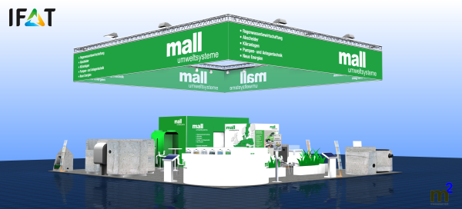

Bildunterschrift: Auf der IFAT zeigt Mall seine Neuheiten aus den Bereichen Regenwasserbewirtschaftung, Abscheider, Kläranlagen und Pumpen- und Anlagentechnik. (Mall GmbH)

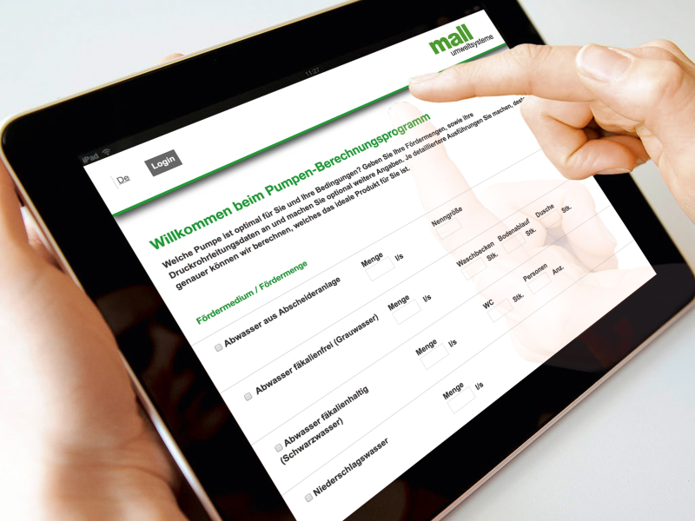

Bildunterschrift: Zur Auslegung von maßgeschneiderten Pumpstationen stellt Mall ein neu entwickeltes Bemessungsprogramm vor. (Mall GmbH)

Mall setzt auf den Umwelt- und Klimaschutz

Umweltschutzlösungen mit digitaler Unterstützung

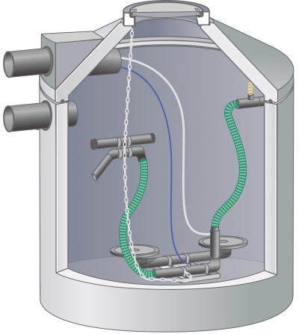

Bildunterschrift: Auf dem Mall- Bildunterschrift: Der
Messestand als Modell zu Ratgeber Regenwasser
sehen: Die neue Mall-Klein- von Klaus W. König liegt
kläranlage SanoLoop. auf der IFAT in der 7.
(Mall GmbH) Auflage vor. (Mall
GmbH)

Pressemitteilung und Abbildung sind online unter www.mall.info/aktuelle-pressemitteilungen abrufbar. Weitere Informationen zur Mall-Produktpalette gibt es unter www.mall.info.

Belegexemplar erbeten an :
Mall GmbH
Markus Böll
Hüfinger Straße 39-45
78166 Donaueschingen
Deutschland
Über Mall
Mall bietet Systemlösungen für die Regenwasserbewirtschaftung, Abscheider, Kläranlagen, Pumpstationen, Pelletlager und Solarthermie. 480 Mitarbeiter erwirtschafteten 2017 einen Umsatz von 75 Mio. Euro.

